新课标人教版小学一年级数学上册期末试卷
学校： 姓名： 班别：
（教师读题，时间60分钟）
题号 | 一 | 二 | 三 | 四 | 五 | 六 | 七 | 评分
知识点

亲爱的小朋友们，一学期快乐的学习生活就要结束了，你一定收获很多吧。第一次参加期末考试，相信你们一定能取得好成绩，加油！

一、我会填空。（48分）
1、我能按规律填数。
2
3
0

 | 19 |  | 17
2 |  | 6 | 8
2、看图写数。
十位 个位
十位 个位

（ ） （ ） （ ） （ ）
（ ）＞（ ） （ ）＜（ ）

3、想一想， 里可以画几朵 。

＜ ＜

4、与14的相邻数是（ ）和（ ）
5、比15大1的数是（ ），18比9多（ ）。
6、2个十是（ ），10里面有（ ）个一。
7、7个一和1个十组成的数是（ ）。
8、18里面有（ ）个十，（ ）个一。
9、在( )里填上合适的数。
7＋（ ）=12 （ ）－5=4 （ ）＋10=12 （ ）＋5=11
（ ）－3=6 （ ）－（ ）=6 7+4=（ ）+（ ）
10、在○里填上“＞”、“＜”或“＝”。
8○5 0＋6○11 3＋9○13 0＋8○8－0
15○17 4＋8○12 17○8＋8 4＋8○9＋6
11、在○里填上“＋”或“－”．
14○4=10 16○4＝20 8○7＜9 5○5＞8
二、我是计算小能手。（8分）
8-5= 5+2= 8＋8= 9-5= 10-4=
18－3＝ 1+5+4= 9-4-5= 8-0-6= 12－10＝
4＋0＋6＝ 8+9-3＝ 16－10＋4＝ 3＋9＋5＝ 14－4－3＝
三、按要求做一做。（6分）

1、一共有（ ）个物体，其中 有（ ）个。
2、从左边数 排第（ ），从右数排（ ）。
3、把从左数的3个物体圈起来，把从右数的第6个物体涂上颜色。

四、把时间与钟面连在一起。（4分）
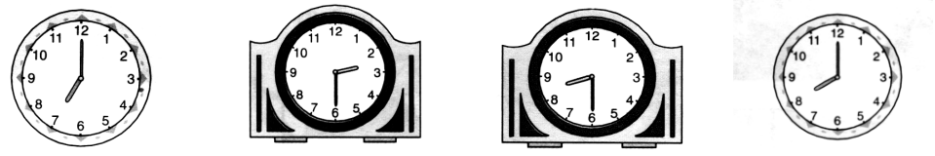
8：30

8：00
7：00
2时30分

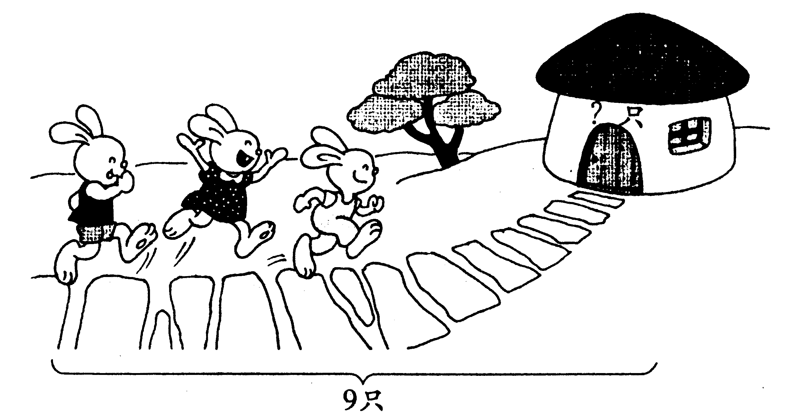
五、我会看图列式计算（18分）
1、 ？支 2
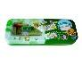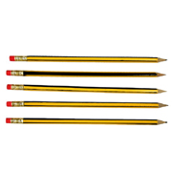
15支
□○□=□（支） □○□=□（只）
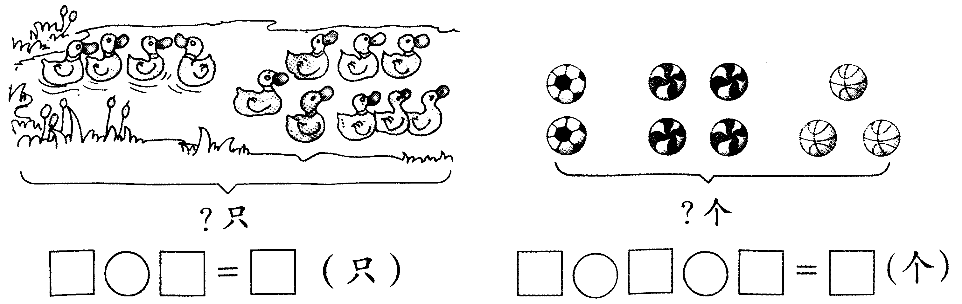
3． 4.

5、 6、
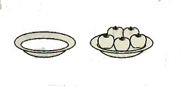
=
=
=
六、看图列出两个加法算式和两个减法算式．（4分）
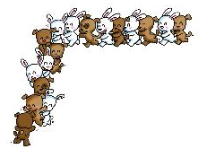

□○□=□ □○□=□
□○□=□ □○□=□

七、解决数学问题。（12分）
1、
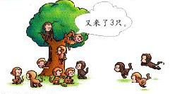 现在一共有几只？
□○□=□（只）

2、小白兔采了9个，小灰兔采的和小白兔同样多，他们一共采了多少个？
□○□=□（个）

3、老师买了12个 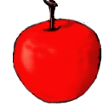，玲玲吃掉了6个，小明吃掉了6个，还剩多少个？
□○□○□=□（个）
祝贺你做完了全部题目，如果还有时间，请赶快检查一下吧!

